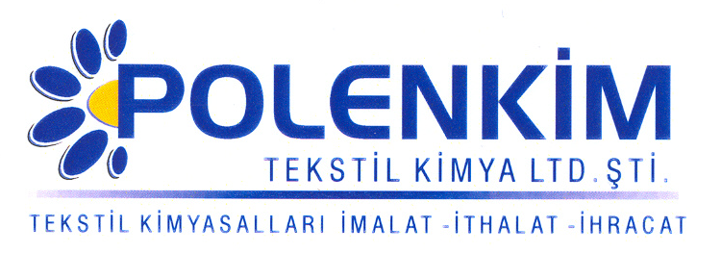

POLENSİL ZL 20

Polensil ZL 20, özellikle hassas dokuma kumaşların apre işleminde tavsiye edilen silikon esaslı bir yumuşatıcıdır. İpeksi tuşesi yanında kumaşa kazandırdığı sıçrama efekti ile rakiplerinden ayrılır. İşlem sonunda elde edilen parlaklık ve tuşenin yıkama sonrası devamlılığı ürünün en önemliği özelliğidir.

KARAKTERİSTİKLER

Yapısı : Amino modifiye silikon polimeri
Görünüş : Beyaz likit
pH : 5,0 + 0,5
Sp.gr : ~ 1,0
İyonite : Noniyonik

ÖZELLİKLERİ

- Sararma riski taşımayan amino modifiye silikon polimerinden üretildiği için her tür elyafta ve bunların karışımlarında sorunsuzca kullanılabilen ve mükemmel sonuç veren bir apre malzemesidir.
- Kendine özel geliştirilmiş tamponu sayesinde kumaştan gelebilecek herhangi bir alkali kirliliğine karşı dayanıklıdır.
- En belirgin özelliği, benzerlerinin aksine reaktivitesinin düşük olması sebebiyle uyumlu ve kalıcı yapısıdır.
- Ürüne ipeksi tuşe yanında, dikiş kolaylığı, sıçrama efekti ve belirli miktarda buruşmazlık ve kir iticilik özelliği de kazandırır.

KULLANIM ALANLARI VE ŞEKLİ

Kullanım Miktarı : 10 - 40 gr/lt
pH : 5,0 + 0,2
Pic-up : 70 - 80 %

SAKLAMA KOŞULLARI

Sıcaktan ve soğuktan korunduğunda orijinal ambalajında en az 6 ay özelliklerini muhafaza eder. Donmaya karşı ve 30 ⁰C üstü sıcaklıklardan korunmalıdır. Depolarda palet üzerine konması tavsiye edilir.

Teknik bültenlerimizde yer alan bilgi ve açıklamalar, tamamen ürünün kullanım koşulları ve metotlarının anlaşılması ile ilgili olup, uygulamada ortaya çıkabilecek olan farklılıklar için bağlayıcılık oluşturmaz.
_______________________________________________________________________________
Tel: (0224) 211 33 36 (pbx) Fax: (0224) 211 37 95 BUTTİM (Bursa Uluslararası Tekstil Ticaret Merkezi) B Blok Kat:5 No:1423 www.polenkim.com

